МУНИЦИПАЛЬНОЕ БЮДЖЕТНОЕ
ДОШКОЛЬНОЕ ОБРАЗОВАТЕЛЬНОЕ УЧРЕЖДЕНИЕ
«ЦЕНТР РАЗВИТИЯ РЕБЕНКА - ДЕТСКИЙ САД № 56»

ИСПОЛЬЗОВАНИЕ ДИСТАНЦИОННЫХ ОБРАЗОВАТЕЛЬНЫХ ТЕХНОЛОГИЙ В РАБОТЕ ПЕДАГОГА-ПСИХОЛОГА.

Подготовила:
Конева Ю.С.
педагог-психолог
I квалификационной категории

г. Северск

Содержание
Введение …………………………………………………………………………………………3
Характеристика форм реализации дистанционного обучения с детьми дошкольного возраста с ОВЗ……………………………………………………………………………………5
Психолого-педагогическое сопровождение дистанционного обучения детей с ограниченными возможностями здоровья………………………………………………..........6
Основные трудности реализации дистанционного обучения и пути их преодоления……..........................................................................................................................11
Список литературы……………………………………………………………………………..13

Введение
До недавнего времени все, что писалось о дистанционном образовательном обучении, технологиях, имело отношение к профессиональному образованию, обучению взрослых, школьников, но не к обучению и воспитанию детей дошкольного возраста. Отсутствовала широкая практическая потребность в данной форме обучения в дошкольных образовательных организациях. Дистанционное обучение на данный момент является одной из самых актуальных тем, обсуждаемых в ряду инноваций в системе дошкольного образования, так как это новая, современная технология, позволяющая сделать обучение и воспитание более доступным, благодаря использованию компьютера (как инструмента обучения), сети Интернет (как образовательной среды) и помощи педагога. Современный педагог сегодня – это педагог, знающий образовательный сегмент сети Интернет, ориентирующийся в педагогических сетевых сообществах, имеющий навыки проведения образовательного процесса с помощью информационно-коммуникационных технологий, знающий педагогические технологии дистанционного обучения.
Дистанционные образовательные технологии широко используются и в дошкольных образовательных учреждениях, что даёт возможность качественно обновить образовательный процесс в ДОУ.
Цель дистанционного обучения - дать ребенку возможность получить образование на дому, оказать поддержку и консультативную помощь родителям дошкольников.
Задачи:
- повысить доступность и эффективность образования с помощью внедрения и активного использования дистанционных технологий;
- усилить личностную направленность образовательного процесса;
- обеспечить нацеленность на распространение знаний среди родителей, повысить уровень их компетенции;
- удовлетворить потребностей детей в получении непрерывного психолого-педагогического развития.
Дети с ограниченными возможностями здоровья – это дети, состояние здоровья которых препятствует освоению образовательных программ вне специальных условий обучения и воспитания. В коррекционной работе с данным контингентом детей технологии дистанционного обучения позволяют:
- проводить обучение детей в период их отсутствия (болезни, семейных причин, вынужденной изоляции);
- разнообразить обучение за счет применения современных компьютерных технологий;
- создать единую образовательную среду (детский сад – семья).
Как известно, наиболее высокие результаты развития и адаптации детей с ОВЗ достигаются при сочетании семейного воспитания и помощи специалистов. А это возможно только при активном вовлечения семьи в коррекционный процесс, развитии родительской компетентности, создании условий для переноса приобретенных ребенком умений и навыков в обычную жизнь.
В силу интерактивного стиля общения и оперативной связи в дистанционном обучении сохраняется возможность индивидуального подхода к каждому ребенку. Педагог в зависимости от успехов ребенка может применять гибкую, индивидуальную методику обучения, предлагать ему дополнительные, ориентированные на его уровень развития материалы, ссылки на информационные ресурсы.
Целевая аудитория дистанционного обучения дошкольников – это дети совместно с родителями. Родительское участие в дистанционном образовании играет одну из ведущих ролей. Это обеспечивает единое образовательное поле для педагога и родителя, что влияет на качество образовательного процесса.
Конечно, дистанционные занятия не могут полностью компенсировать очные занятия, но на сегодняшний день этот способ получения знаний, умений, навыков имеет огромный положительный эффект.

Общая характеристика форм реализации дистанционного обучения с детьми дошкольного возраста с ОВЗ.
Дистанционное обучение детей раннего и дошкольного возраста с ОВЗ понимается нами как форма получения образования, при которой специалист и обучающийся взаимодействуют на расстоянии с помощью информационных технологий. При этом непосредственное участие родителей (законных представителей) в процессе дистанционного обучения определяет его результативность. Исходя из этого, дистанционное обучение делится на 2 вида: онлайн-обучение и офлайн-обучение.
Онлайн-обучение предполагает взаимодействие специалиста с ребенком и его родителями (законными представителями) в режиме реального времени. Сюда входят такие формы работы, как:
- групповые занятия с детьми;
- индивидуальные занятия с детьми;
- групповые консультации родителей (законных представителей);
- индивидуальные консультации родителей (законных представителей).
Офлайн-обучение–это режим непрямого общения обучающего и обучающихся (в качестве обучающихся выступают родители (законные представители), которые применяют полученные знания и педагогические приемы работы с детьми).
Возможные формы работы:
- развернутые конспекты занятий с подробным описанием игр/этапами выполнения творческих заданий;
- картотеки игр и упражнений по темам;
- списки оборудования для родителей (законных представителей), необходимого для проведения онлайн-занятий;
- домашние викторины для закрепления навыков, полученных на занятии;
- иллюстративный материал, электронные игры и презентации;
- обучающие и просветительские статьи.

Психолого-педагогическое сопровождение дистанционного обучения детей с ограниченными возможностями здоровья.
Вся дистанционная работа должна осуществляться по плану образовательной организации в соответствии с внутренним расписанием занятий. Длительность занятия должна соответствовать возрастным нормам, а также рекомендациям СанПин по зрительной нагрузке при работе с компьютером.
При взаимодействии с детьми с ограниченными возможностями здоровья планируются такие формы работы как:
- динамические паузы;
- диагностическое тестирование;
- коррекционно – развивающие занятия в режиме онлайн и офлайн;
- создание на google Диске домашних викторин и анкет для получения обратной связи;
- создание личного сайта педагога-психолога, куда родители могут прислать творческие работы детей.
Технические средства и необходимое оборудование для реализации дистанционного обучения.
Для проведения онлайн-занятий необходимо следующее оборудование:
1. Компьютер/ноутбук/планшет с выходом в Интернет. Желательно, чтобы Интернет был высокоскоростной.
2. Бесплатные площадки для онлайн видео конференций (нужно выбрать наиболее подходящую как специалистам, так и родителям): программа Zoom (скачивается в Интернете), программа Skype (скачивается в Интернете).
3. Наличие почтового ящика и google аккаунта, куда будет присылаться весь материал.
Практикой использования в образовательном процессе дистанционных технологий, организации активного взаимодействия родителей и педагогов, включения родителей в образовательный процесс явилось создание целой системы обучающих дистанционных средств на платформе google Диска. Бесспорным преимуществом данной формы взаимодействия с родителями является доступность. Родители получают на свой почтовый ящик ссылки различных мультимедийных материалов, который разработал педагог специально для их ребёнка. Родители в любое удобное время могут перейти по ссылке, выполнить задания с ребёнком и отправить их обратно педагогу. Ведь для педагога очень важным является аспект обратной связи, чтобы чётко понимать насколько хорошо ребёнок усваивает материал дома и правильно выбирать дидактическую нагрузку для дальнейшей работы с ребёнком.
Остановимся более подробно именно на создании в google Диске такой формы наглядно-информативной обратной связи от дистанционной педагогической работы, как домашняя электронная викторина.
Домашняя электронная викторина на google Диске.
Домашняя электронная викторина – это небольшое контрольное задание по пройденному материалу, выполнение которого, покажет, насколько хорошо ребёнок овладел им. Педагог наглядно увидит, что у ребёнка хорошо получается, а в чём ребёнок испытывает сложности.
Для создания домашней электронной викторины необходимо иметь свой личный google аккаунт для возможности работы в google Диске:
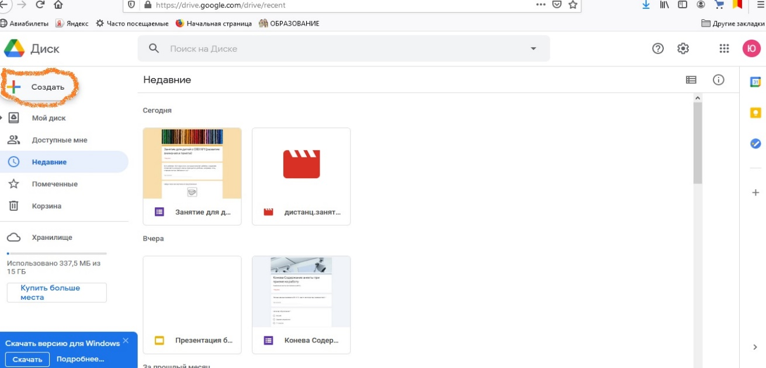
- Необходимо открыть google Диск и кликнуть на поле «Создать».
- Затем выбрать Google Формы и нажать на стрелочку.
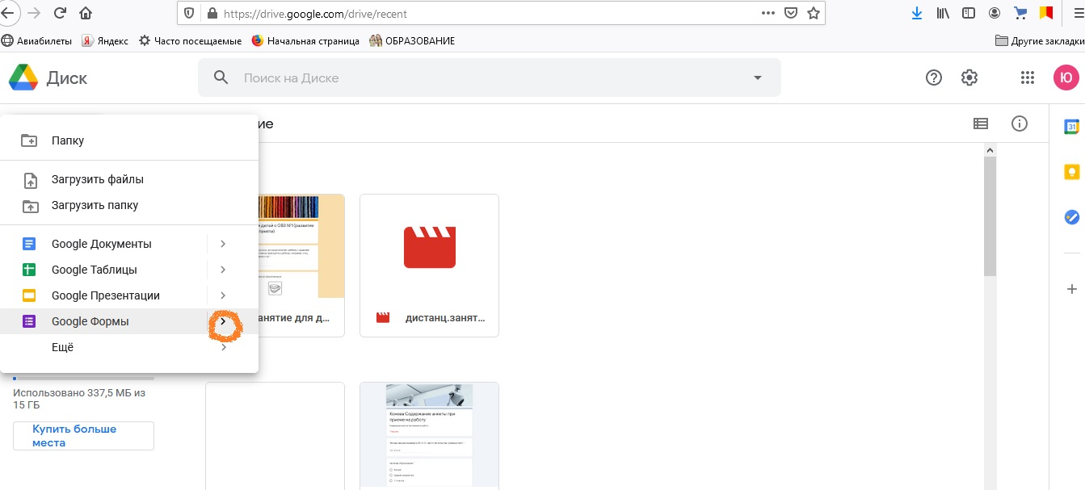
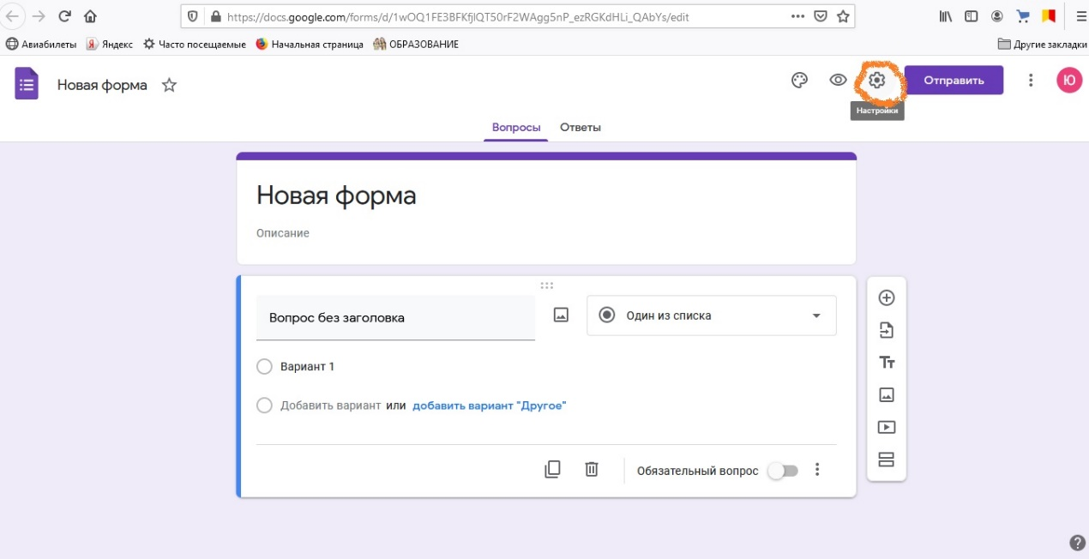
- Кликаем на настройки.

- В настройках необходимо кликнуть на «Тесты». Затем выбрать подходящие параметры теста и кликнуть на «Сохранить».

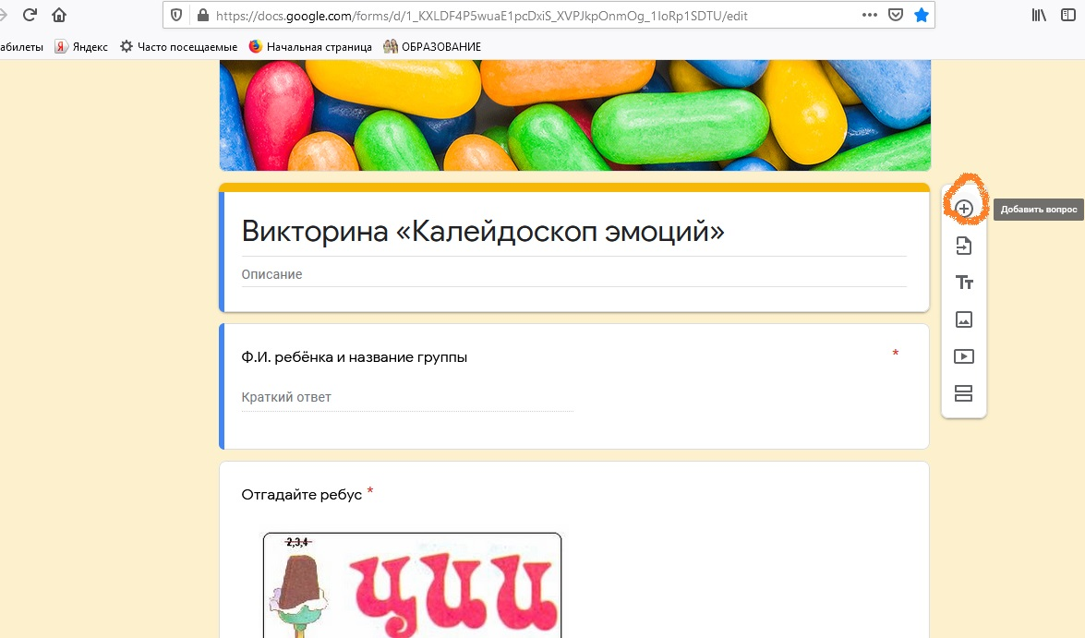
- Появится поле, где вопрос за вопросом (для добавления каждого нового вопроса необходимо кликать на плюс) можно создавать нужную вам викторину.
- Готовую викторину отправляем нужному адресату в виде ссылки, пройдя по которой, адресат сможет отвечать на вопросы викторины.
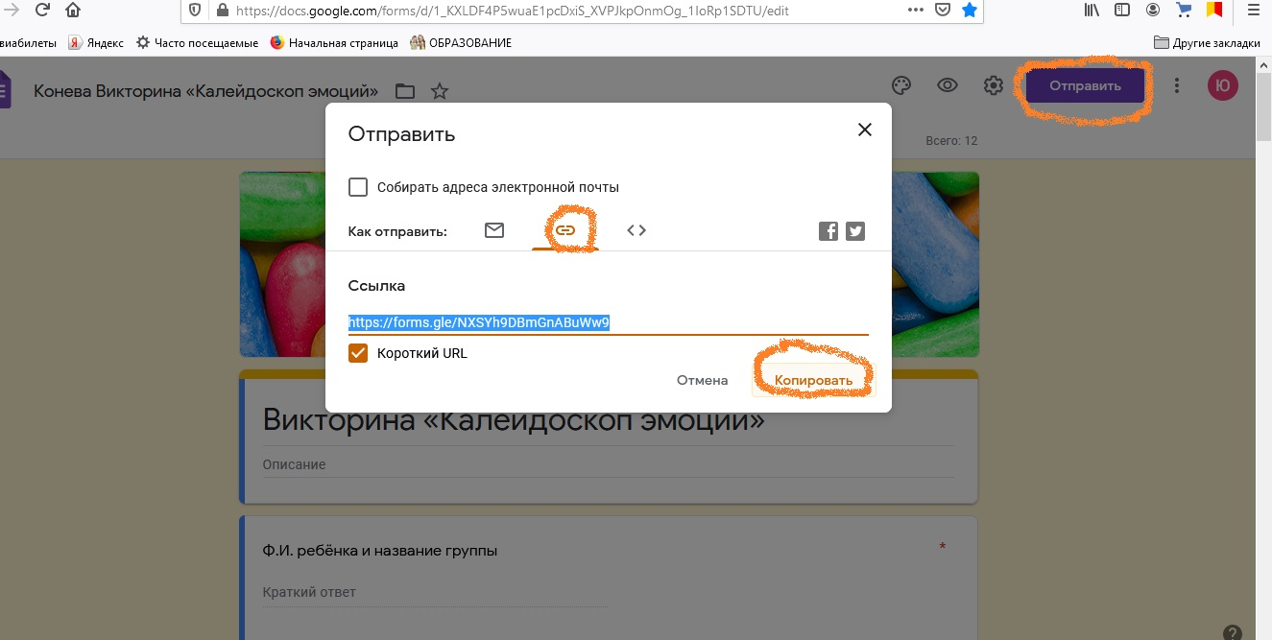
Например:
Уважаемые родители! Предлагаю вашему ребёнку викторину «Калейдоскоп эмоций» (разработала педагог-психолог Конева Ю.С.), помогите ему заполнить и отправить для получения обратной связи о пройденном блоке «Эмоции» - https://forms.gle/hnNPhyzMq86ZKWVc9.
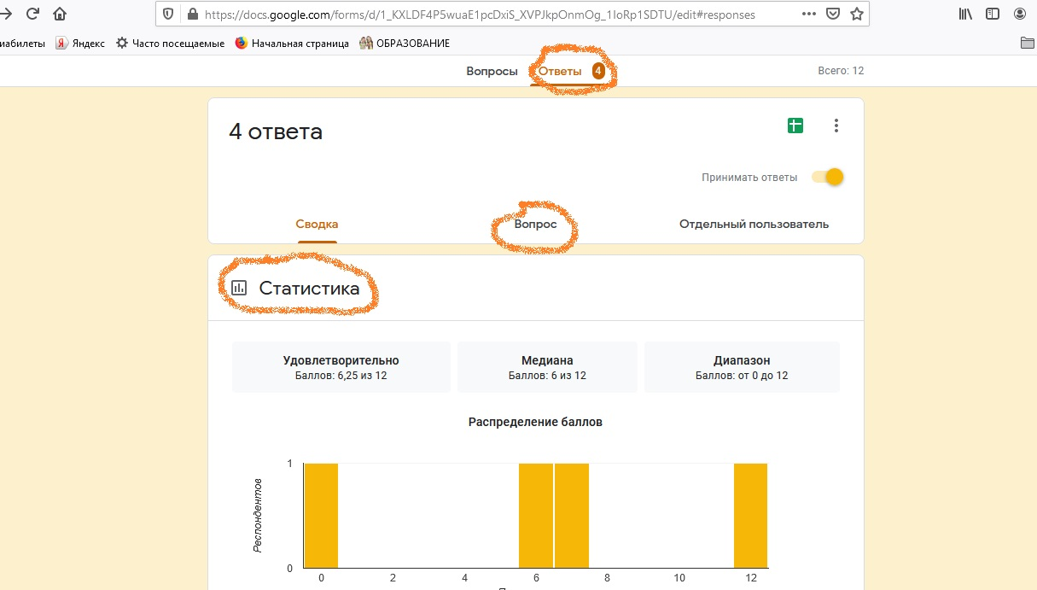
- Проанализировать полученные ответы легко можно будет, зайдя в раздел «Ответы», где можно будет увидеть ответ на каждый вопрос и даже свести их в наглядные аналитические диаграммы.

Основные трудности реализации дистанционного обучения и пути их преодоления
При реализации дистанционного обучения специалисты дошкольных образовательных организаций могут столкнуться с такими проблемами:
1. Трудности, связанные с готовностью родителей (законных представителей) участвовать в обучении. Возрастает тенденция самоустранения многих родителей от проблем обучения ребенка, формирования у семьи комплекса родительской неполноценности по отношению к детям, особенно когда в ней растет ребенок с ОВЗ. Большинство отцов и матерей признают недостаточность своих психолого-педагогических знаний, сложность общения с таким ребенком. Решением подобных проблем выступает просветительская деятельность среди родителей, групповые консультации, демонстрация приемов и методов работы с ребенком, обучение установлению руководящего контроля с детьми, отказывающимися заниматься в домашних условиях. Самым эффективным шагом со стороны специалиста является однократное привлечение родителя к онлайн-занятию. Чаще всего именно эта форма работы устраивает родителей, и они начинают охотно работать в данном формате.
2. Технические трудности. Сюда можно включить искажение звука при проведении онлайн-занятия, низкая скорость передачи данных, внезапное «зависание» видео трансляции, «севшая» зарядка планшета/телефона и пр.
Специалисту трудно повлиять на техническое оснащение занятия, однако важно напоминать родителям, что их устройство должно быть хорошо заряжено или подключено к сети на время онлайн-занятия, а помещение, в котором проводится занятие, было без посторонних шумов, препятствующих хорошему восприятию информации.
3. Трудности, связанные с психолого-педагогическими особенностями детей дошкольного возраста с ОВЗ. В первую очередь, к этой группе проблем нужно отнести неустойчивое внимание детей с ОВЗ. Таким детям требуется частая смена деятельности, при этом интенсивность занятия в сильно возрастает, а время занятия сокращается. Многие дети отказываются заниматься дома, воспринимают гаджеты как способ развлечения (привыкли смотреть мультфильмы или играть в игры). С такими детьми рекомендуется проводить первые занятия с использования непривычного устройства, которое ребенок не связывает с развлечением. Через несколько онлайн-занятий ребенок привыкает к тому, что специалист дает задания иного рода, ему можно отвечать и задавать вопросы, и начинает вести себя адекватно.
4. Трудности, связанные с неготовностью педагога проводить дистанционное обучение. К таким проблемам относится, например, недостаточно уверенное владение ТСО и интернет-ресурсами, неуверенность в собственных педагогических возможностях в условиях дистанционного обучения.
Важно повышать квалификацию в сфере ИКТ, тестировать различные интернет-платформы, выбирать наиболее оптимальные ресурсы, подходящие для реализации целей конкретного педагога.
В заключение хочется сказать, что применение педагогом в своей деятельности форм дистанционного взаимодействия требует от всех участников образовательного процесса дополнительного времени и специальных знаний и навыков. Кроме того, подобное взаимодействие возможно только при обоюдной активности и заинтересованности сторон. Все же взаимодействие педагогов с родителями посредством дистанционных технологий способно принести огромную пользу не только семьям детей, но и самому педагогу: педагог, владеющий этими формами работы с семьей, сможет добиться не только хороших показателей по успеваемости своих воспитанников, но и поможет им стать полноценными членами общества.

Список литературы:
- Комарова Т. С., Комарова И. И., Туликов А. В. Информационно-коммуникационные технологии в дошкольном образовании. - М., 2011.
- Кондакова М.Л. Методические рекомендации по организации учебного процесса с использованием дистанционных образовательных технологий в условиях сетевого взаимодействия образовательных учреждений и организаций / М.Л. Кондакова, Е.Я. Подгорная; Федеральное агентство по образованию; Российская академия образования. – М.: СпортАкадемПресс, 2005.
- Левченко, И. Ю. Психологическая помощь семье, воспитывающей ребенка с отклонениями в развитии [Текст]: метод. пособие / И. Ю. Левченко, В. В. Ткачева. – М.: Просвещение, 2008. – 239 с.
- Маллер, А. Р. Ребенок с ограниченными возможностями [Текст]: книга для родителей / А. Р. Маллер. – М.: Педагогика – Пресс, 2007. – 80 с.
- Маллер, А. Р. Новое оказание помощи детям – инвалидам [Текст]: /А. Р. Маллер // Дефектология. – 2008. – №2.
- Полат Е. С., Бухаркина М. Ю., Моисеев М. В. Теория и практика дистанционного обучения: учеб. пособие для студ. высших педагогических учебных заведений / под ред. Е. С. Полат. - М.: Издат. центр «Академия», 2004.

